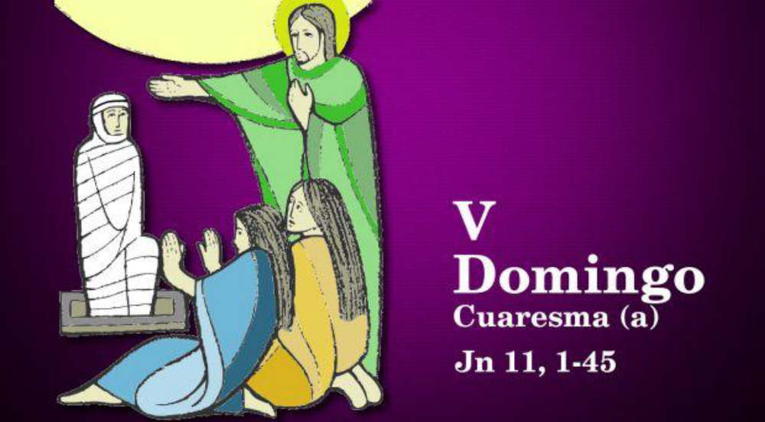

“DO SEÑOR VÉN A MISERICORDIA, A REDENCIÓN COPIOSA”
Sal 129

22
MARZO
2026

“EU SON A RESURRECCIÓN E A VIDA,

DI O SEÑOR”

Xoán 9, 1-41

